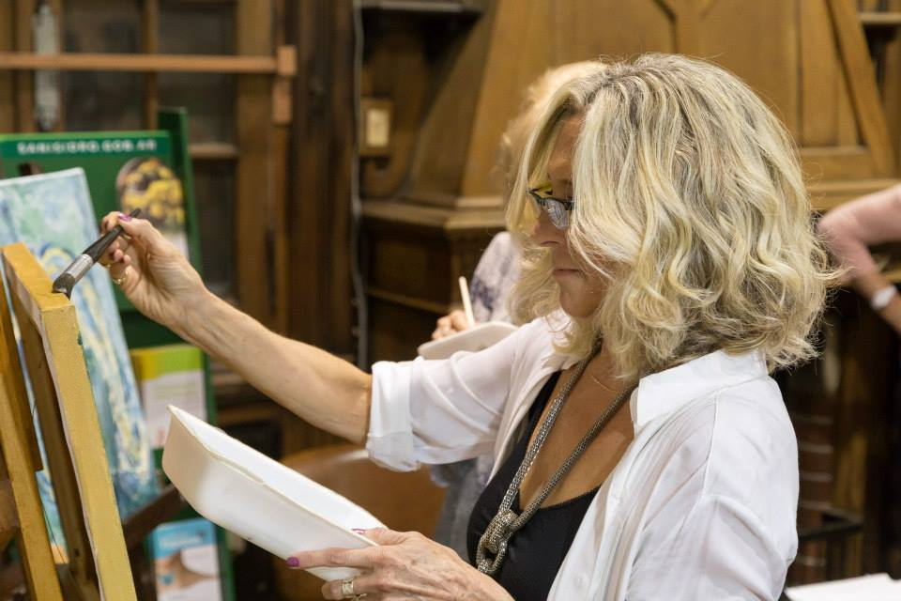
BIO - Silvia Ventura

Artista visual, Buenos Aires, 1954

Formación:

Tecnicatura en Artes Visuales, Escuela Superior de Bellas Artes Regina Pacis, 2018.
Taller del Lugar, de Liana Lestard desde 2001 y hasta la fecha.
Taller del profesor Carlos Vogt (1996-2000).

Muestras individuales:

- “Chau”, Otra Feria, 2020
- Madre Materia, pintura, objetos y performance. Casa de la Cultura San Isidro (2013)
- Galería Karina Paradiso, pintura (2009)

Muestras colectivas:

- Feria de Arte Córdoba, Imaginario Galería de Arte, Córdoba, 2020
- Ciclo Anual de Libros de Artista, Arcimboldo Arte Contemporáneo, 2019
- Paseo compartido, Galería Pistilli, Paraguay, 2019
- Imaginario Galería de Arte Sal Telmo, 2019
- Entretextos, cruce de producción estética con literatura escrita por mujeres argentinas, Honorable - Concejo Deliberante de Vicente López, 2017
- Proyecto federal Una mirada de mujer sobre la mujer, Maniquíes intervenidos en vía pública, mes de la mujer, 2016
- Otra Mirada, Sillas Intervenidas, Centro Cultural Borges (2015)
- Paisajes Tridimensionales, 12 Instalaciones, pintura sobre papel, Imaginario Galería de Arte (2015)
- Homenaje Día de la Mujer, pintura, Cultura San Fernando, Centro El Andén (2014)
- Exploración de Base y Entre Líneas, pintura, Taller del Lugar (2013)
- V Salón Bienal de Arte Sacro, pintura, Casa de la Cultura SI (2013) - Salón de Otoño SAAP, pintura sobre chapa, Museo Raggio (2013)
- Salón Di Paolo, pintura, Casa de la Cultura SI (2013)
- Salón Mauricio Algieri, pintura, Casa de la Cultura SI (2012)
- Muestra Blanca, pintura, Imaginario Galería de Arte (2010)
- Salón Bienal Federal, pintura, Centro Federal de Inversiones (2007)

Participación en ferias:

- Feria de Arte Córdoba 2020
- Bazarte Brasil 2019
- Art Marbella 2019
- New York Art on Paper 2018
- Tokyo Int’l Art Fair 2017
- New York Art on Paper 2017
- Houston Fine Art Fair 2015
- Affordable Milán 2015

Participación en colectivos de arte:

-Colectivo Biotrama – La posibilidad de habitar mejor.

Intervención en la vía pública señalizando el camino desde el casco histórico de San Isidro hasta la Reserva Ecológica Ribera Norte con flechas realizadas a partir de material reciclado (2014)
Señalamiento aves nativas con material reciclado, Reserva Ecológica Ribera Norte (2016)
Señalamiento “Tortugas desovando” con material reciclado, Reserva Ecológica Ribera Norte (2017)

-Colectivo ConTacto Artístico, arte para no videntes, pintura, objetos, escultura.

Muestras: Secretaría Área de Discapacidad de San Isidro (2014), Concejo Deliberante de Tigre (2013), Casa de la Cultura San Fernando (2013).

Contacto: www.silvia-ventura.com - email sv@silvia-ventura.com - IG silviav.arte

